**МИНОБРНАУКИ РОССИИ**

**Санкт-Петербургский государственный**

**электротехнический университет**

**«ЛЭТИ» им. В.И. Ульянова (Ленина)**

**Кафедра безопасности жизнедеятельности**

отчет

**по лабораторной работе №17**

**по дисциплине «Безопасность жизнедеятельности»**

**Тема: Эффективность и качество освещения**

|  |  |  |
| --- | --- | --- |
| Студентка гр. 8383 |  | Ишанина Л.Н. |
| Студент гр. 8383 |  | Ларин А. |
| Студентка гр. 8383 |  | Сырцова Е.А. |
| Преподаватель |  | Овдиенко Е.Н. |

Санкт-Петербург

2021

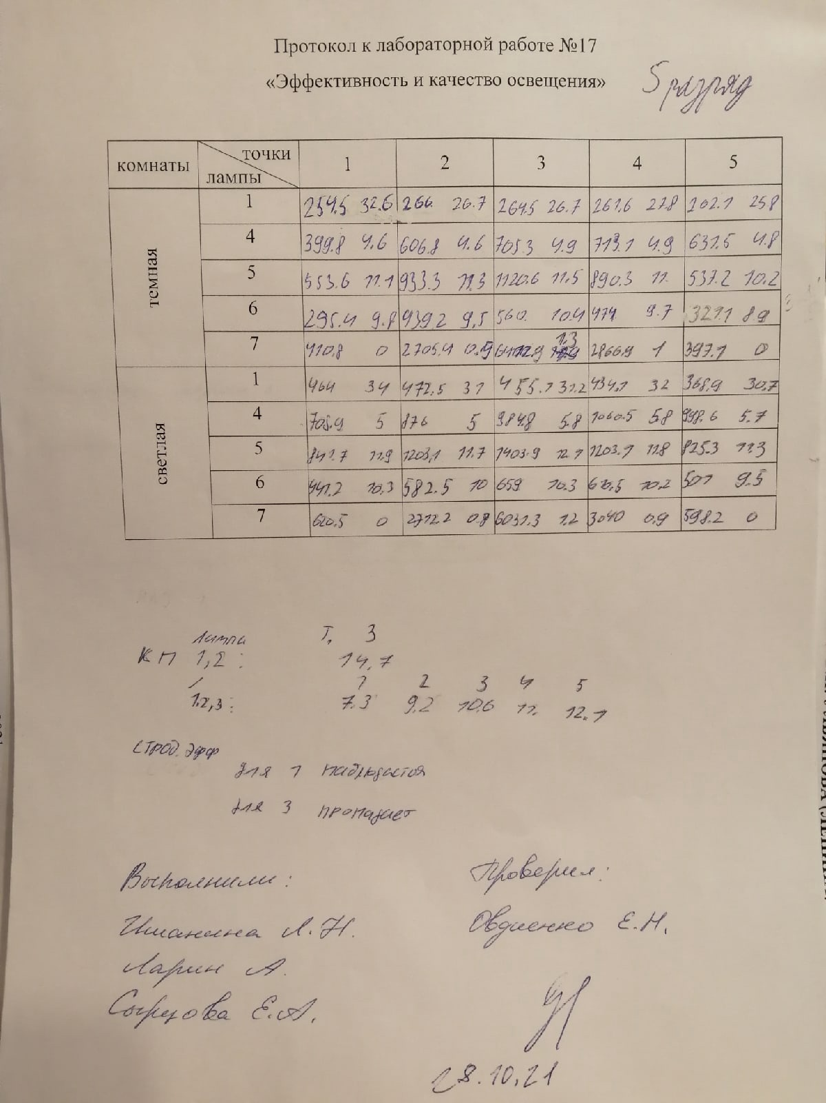

**Цель работы**

* изучение количественных и качественных характеристик систем освещения;
* оценка влияния типа светильника и цветовой отделки интерьера помещения на освещённость и коэффициент использования светового потока;
* ознакомление с нормативными документами, регламентирующими освещённость на рабочем месте;
* ознакомление с методикой оценки условий труда на рабочем месте по фактору «Освещение»;
* изучение методик и технической базы для проведения измерений светотехнических параметров.

**Обработка результатов эксперимента**

*Анализ графиков распределения освещенности разных ламп Е(х).*

Была измерена освещенность, создаваемая различными источниками света, в пяти точках измерения при установке темных стенок на стенде. Результаты представлены в табл. 1.

Таблица 1

|  |  |  |  |  |  |
| --- | --- | --- | --- | --- | --- |
| № точки | Лампа №1 Люминесц., 9Вт | Лампа №4, Люминесц., 13Вт | Лампа №5, Светод., 12 Вт | Лампа №6, Накаливания, 60Вт | Лампа №7, Галог., 50 Вт |
| 1 | 254,5 | 399,8 | 553,6 | 295,4 | 410,8 |
| 2 | 266,0 | 606,8 | 933,3 | 439,2 | 2705,4 |
| 3 | 264,5 | 705,3 | 1120,6 | 560,0 | 6412,9 |
| 4 | 261,6 | 713,1 | 890,3 | 474,0 | 2866,9 |
| 5 | 202,1 | 631,5 | 537,2 | 321,1 | 397,1 |

Была измерена освещенность, создаваемая различными источниками света, в пяти точках измерения при установке светлых стенок на стенде. Результаты представлены в табл. 2.

Таблица 2

|  |  |  |  |  |  |
| --- | --- | --- | --- | --- | --- |
| № точки | Лампа №1, Люминесц., 9Вт | Лампа №4, Люминесц., 13Вт | Лампа №5, Светод., 12 Вт | Лампа №6, Накаливания, 60Вт | Лампа №7, Галог., 50 Вт |
| 1 | 464,0 | 708,9 | 841,7 | 441,2 | 620,5 |
| 2 | 472,5 | 876,0 | 1203,1 | 582,5 | 2712,2 |
| 3 | 455,1 | 984,8 | 1403,9 | 659,0 | 6031,3 |
| 4 | 434,1 | 1060,5 | 1203,9 | 610,5 | 3040,0 |
| 5 | 368,9 | 998,6 | 825,3 | 501,0 | 598,2 |

По данным из таблицы 1 была составлен график зависимости освещенности набора ламп от точки измерения для темных стенок.

Рисунок 1

По данным из таблицы 2 была составлен график зависимости освещенности набора ламп от точки измерения для светлых стенок.

Рисунок 2

Исходя из диаграмм видно, что при светлых стенках уровень освещенности повышается, так как светлые стенки отражают свет, в отличие от темных.

Таким образом, можно сделать вывод, что Лампа галогеновая имеет наибольшее освещенность в точке №3, которая расположена по центру. Это объяснимо тем, что она имеет достаточно высокую мощность, расположена по центру и имеет газ с галогенами, за счет которого сокращается испарение вольфрама и повышается температура спирали. К тому же, галогеновая лампа имеет строение, которое направляет свет преимущественно в одну сторону, тем самым стены получают намного меньше света. Поэтому даже при изменении светлых стенок на темные, освещенности почти не изменяются.

Лампы люминесцентные и накаливания имеют схожую равномерную освещенность на всех точках, так как их строение направляет свет равномерно во все направления.

Лампа светодиодная имеет увеличенную освещенность в центральных точках, так как её рассеиватель сделан в виде полусферы. При смене стенок со светлых на темные, показатель освещенности понижается.

*Анализ коэффициентов пульсации разных ламп*

Были получены значения коэффициента пульсации для различных ламп, результаты представлены в табл. 3.

Таблица 3

|  |  |
| --- | --- |
| Лампа | *,* % |
| №1 Люминесцентная, 9Вт | 26,7 |
| №4 Люминесцентная, 13Вт | 4,9 |
| №5 Светодиодная, 12 Вт | 11,5 |
| №6, Накаливания, 60Вт | 10,4 |
| №7 Галогеновая, 50 Вт | 1,3 |

Лампа люминесцентная №1 имеет наибольший показатель коэффициента пульсаций 26,7%. Так как в ней используется ЭмПРА - электромагнитный пускорегулирующий аппарат, который на выходе даёт 50 Гц на лампу, частота ее мерцаний соответственно 100 Гц, и она сильно пульсирует.

Данная лампа обладает небольшой скоростью нагревания.

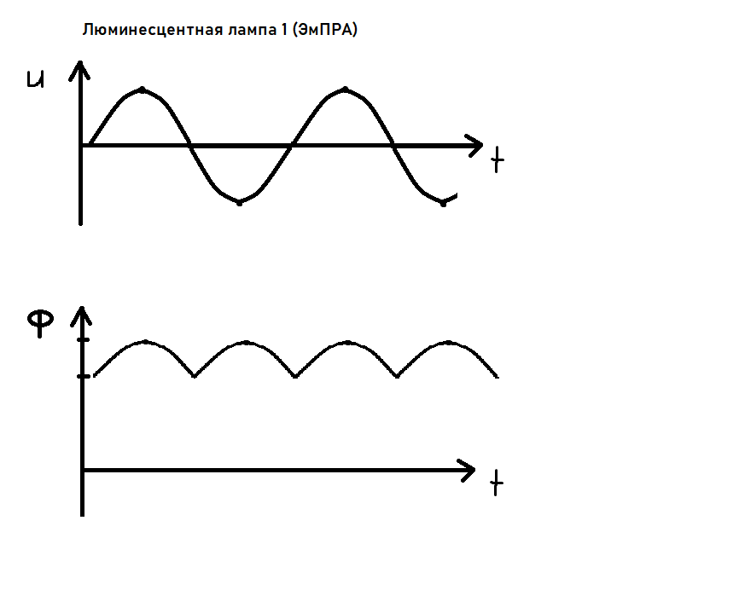

Рисунок 3

Лампа люминесцентная №4 имеет небольшой показатель коэффициента пульсаций 4,9%. Так как в ней используется ЭПРА - электронный пускорегулирующий аппарат, который на выходе даёт высокую частоту на лампу, частота ее мерцаний очень высокая, она не успевает нагреться и остыть, поэтому пульсации намного ниже.

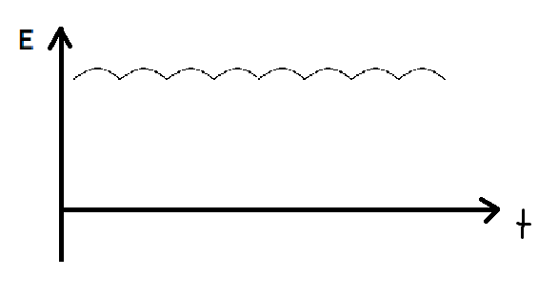

Рисунок 4

Лампа светодиодная №5 имеет небольшой показатель коэффициента пульсаций 11,5%. Так как в ней используется драйвера, из-за которых напряжение проходит в виде постоянного тока.

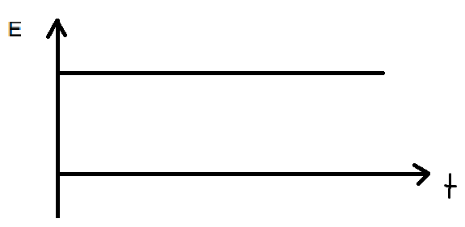

Рисунок 5

Лампа накаливания №6 имеет небольшой показатель коэффициента пульсаций 10,4%. Так как она содержит в себе нить накала, которая не успевает нагреваться/остывать.

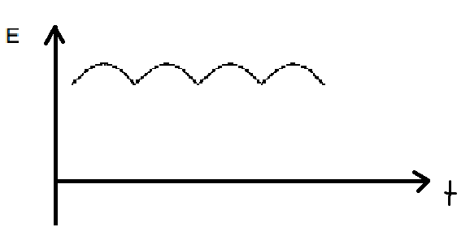

Рисунок 6

Лампа галогеновая №7 имеет самый низкий показатель коэффициента пульсаций 1,3%. Так как она тоже имеет нить накала, у неё остается тепло. При этом она имеет инертный газ, который позволяет осуществлять нагревание нити до высоких температур, и не успевает остывать.

*Анализ графика коэффициента пульсаций для трех люминесцентных ламп.*

Были получены значения Кп для одной, двух и трех люминесцентных ламп (9 Вт). Полученные результаты представлены в табл. 4.

Таблица 4

|  |  |
| --- | --- |
| Кол-во люм. ламп |  |
| 1 | 26,7 |
| 2 | 14,7 |
| 3 | 10,6 |

А также были получены значения Кп в пяти точках при трех включенных лампах. Полученные значения коэффициента пульсаций представлены в табл. 5.

Таблица 5

|  |  |  |  |  |  |
| --- | --- | --- | --- | --- | --- |
| Точка | 1 | 2 | 3 | 4 | 5 |
|  | 7,3 | 9,2 | 10,6 | 11 | 12,1 |

По данным из табл. 5 был построен график зависимости Кп от точки измерения.

По данным из табл. 4 можно сделать вывод, что чем больше количество ламп, тем меньше становится Кп. Так как лампы подключены к разным фазам, то световые потоки ламп компенсируют друг друга.

Исходя из графика зависимости Кп от точки измерения, можно сделать вывод, что наименьшее значение Кп принимает в первой точке, а наибольшее в крайней пятой. Это связано с тем, что в 1 точке достигается наибольшее влияние ламп, которые компенсируют друг друга (происходит сглаживание пульсаций). В 5 точке достигается наибольшее значение Кп, так как влияние ламп уменьшается, в связи с чем повышается Кп.

*Анализ коэффициентов использования разных ламп.*

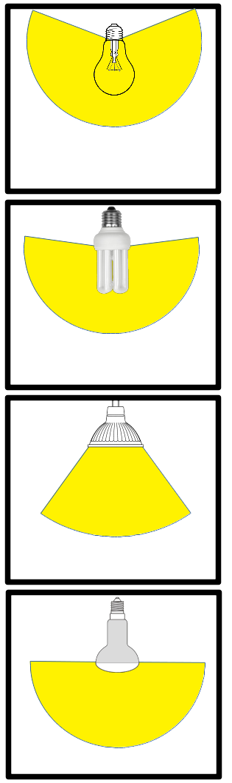

Лампа накаливания

Светит во все стороны, фактически в точку измерения приходит небольная часть. Следовательно Ки низкий

Люминисцентная лампа

Свет так же не направлен, Ки низкий

Галогеновая лампа

Имеет отражатель на обратной сторон, что даёт направленый свет, почти весь поток Фист Оказывается на поверхности Фф. Следовательно Ки высокий, близкий к 1.

Светодиодная лампа

Рассеивание света ограничено из за формы, потому Ки выше, по сравнению, например, с лампой накаливания.

Фактический световой поток:

Где – площадь макета помещения, – средняя освещенность.

Среднее значение освещенности:

Коэффициент использования осветительной установки:

Номинальные значения светового потока ламп согласно описанию установки:

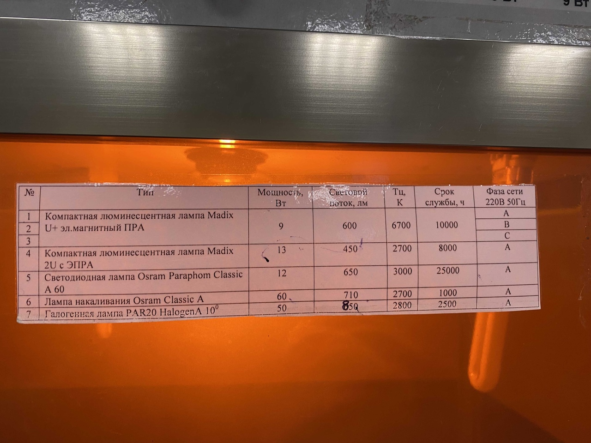

Были вычислены средние значения освещенности, фактический световой поток, коэффициент использования осветительной установки для различных типов ламп при светлых и темных стенках представлены в табл. 6, 7.

Таблица 6 – Ки освет. установки (темные стенки)

|  |  |  |  |  |  |
| --- | --- | --- | --- | --- | --- |
| Параметр | Лампа №1 Люминесц., 9Вт | Лампа №4, Люминесц., 13Вт | Лампа №5, Светод., 12 Вт | Лампа №6, Накаливания, 60Вт | Лампа №7, Галог., 50 Вт |
|  | 254,5 | 399,8 | 553,6 | 295,4 | 410,8 |
|  | 266,0 | 606,8 | 933,3 | 439,2 | 2705,4 |
|  | 264,5 | 705,3 | 1120,6 | 560,0 | 6412,9 |
|  | 261,6 | 713,1 | 890,3 | 474,0 | 2866,9 |
|  | 202,1 | 631,5 | 537,2 | 321,1 | 397,1 |
|  | 249,74 | 611,3 | 807 | 417,94 | 2558,62 |
|  | 104,8908 | 256,746 | 338,94 | 175,5348 | 1074,62 |
|  | **0,174818** | **0,570547** | **0,521446** | **0,247232** | **1,264259** |

Таблица 7 – Ки освет. установки (светлые стенки)

|  |  |  |  |  |  |
| --- | --- | --- | --- | --- | --- |
| Параметр | Лампа №1, Люминесц., 9Вт | Лампа №4, Люминесц., 13Вт | Лампа №5, Светод., 12 Вт | Лампа №6, Накаливания, 60Вт | Лампа №7, Галог., 50 Вт |
|  | 464,0 | 708,9 | 841,7 | 441,2 | 620,5 |
| лк | 472,5 | 876,0 | 1203,1 | 582,5 | 2712,2 |
| лк | 455,1 | 984,8 | 1403,9 | 659,0 | 6031,3 |
| лк | 434,1 | 1060,5 | 1203,9 | 610,5 | 3040,0 |
| лк | 368,9 | 998,6 | 825,3 | 501,0 | 598,2 |
| лк | 438,92 | 925,76 | 1095,58 | 558,84 | 2600,44 |
| , лм | 184,3464 | 388,8192 | 460,1436 | 234,7128 | 1092,185 |
|  | **0,307244** | **0,864043** | **0,707913** | **0,330581** | **1,284923** |

Люминесцентная лампа №1 имеет низкий Ки. Она распространяет свет во все стороны, а измерения производились лишь на нижней части установки, соответственно коэффициент использования осветительной установки был получен низким.

Люминесцентная лампа №4 имеет Ки 0,86 (при светлых стенках), что говорит о том, что она практически соответствует номинальному значению светового потока.

Светодиодная лампа №5 имеет достаточно хороший Ки, так как её рассеиватель сделан в виде полусферы, что позволяет не распространять свет на верхнюю часть установки.

Лампа накаливания №6 имеет низкий Ки. Она распространяет свет во все стороны (аналогично люминесцентной), а измерения производились лишь на нижней части установки, соответственно коэффициент использования осветительной установки был получен низким.

Галогеновая лампа №7 имеет высокий показатель Ки. Она имеет строение, которое направляет свет преимущественно в одну сторону (преимущественно в нижнюю часть установки), а так как измерения производились именно на нижней части установки, то и коэффициент использования осветительной установки был получен высоким.

Кроме того, было выявлено, что при темных стенках значения Ки ламп ниже, чем при светлых. Это происходит из-за того, что темный материл поглощает свет.

*Анализ применимости ламп к пятому разряду работы по СНИП 23-05-95 по видам освещения*

Нормы освещения из СНИП 23-05-95 для пятого разряда зрительных работ.

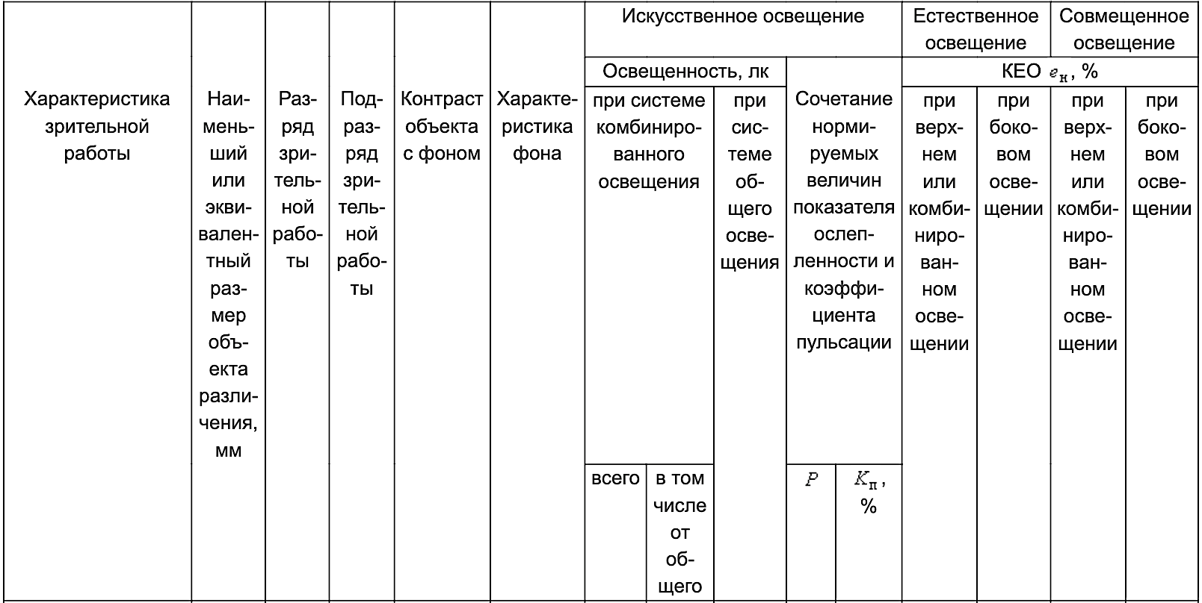

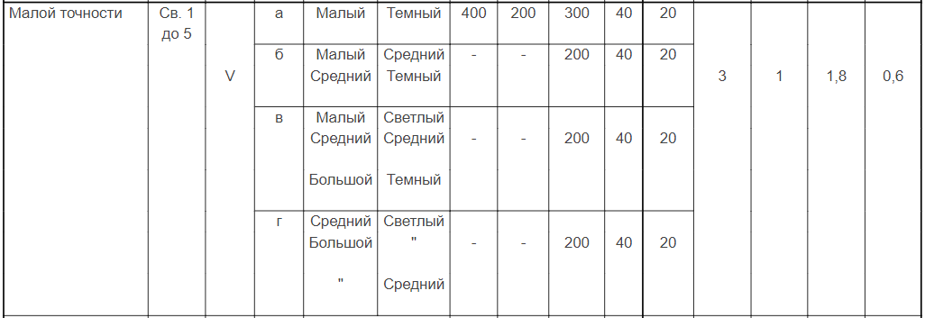

Лампа люминесцентная №1 не соответствует данному разряду работ, так как её Кп превышает 20%.

Лампа люминесцентная №4 удовлетворяет значению Кп, при светлых стенках имеет минимальную освещенность 708,9 лк, а при темных – 399,8 лк, следовательно, удовлетворяет подразряду “а”.

Лампа светодиодная №5 удовлетворяет значению Кп, при светлых стенках имеет минимальную освещенность 825,3 лк, а при темных – 537,2 лк, следовательно, удовлетворяет подразряду “а”.

Лампа накаливания №6 удовлетворяет значению Кп, при светлых стенках имеет минимальную освещенность 441,2 лк, следовательно, удовлетворяет подразряду “а”, а при темных – 295,4 – удовлетворяет подразряду “б”.

Галогеновая лампа №7 удовлетворяет значению Кп, при светлых стенках имеет минимальную освещенность 598,2 лк, а при темных – 397,1 лк, следовательно, удовлетворяет подразряду “а”.

*Анализ стробоскопического эффекта*

При освещении движущихся или вращающихся предметов пульсирующим световым потоком может появиться стробоскопический эффект, связанный с искажением зрительного восприятия.

При включении одной лампы наблюдался стробоскопический эффект из-за больших пульсаций светового потока. При включении трех ламп также наблюдался стробоскопический эффект, но уже слабее, потому что пульсация суммарного светового потока значительно слабее.

Например, работа по изготовлению ожерелья из бус (размер бусинки св. 1-5 мм). Данный тип работы относится к разряду 5.

Для данного разряда необходим Кп не превышающий 20%. Из всех лам, лампа люминесцентная №1 не соответствует данному значению, так как её Кп превышает 20%.

Лампа накаливания №6 удовлетворяет значению Кп, при светлых стенках имеет минимальную освещенность 441,2 лк, следовательно, удовлетворяет подразряду “а”, а при темных – 295,4 – удовлетворяет подразряду “б”.

Остальные лампы удовлетворяют значению Кп и требованию по общему освещению Е больше или равно 300 лк.

Таким образом, все лампы, кроме люминесцентной №1 удовлетворяют данному разряду.